Utorak 31.3.2020.
HRVATSKI JEZIK
STVARAN OPIS – MORE – OBRADA
Za početak pogledaj sljedeće fotografije i reci što vidiš. Usmeno ih opiši.
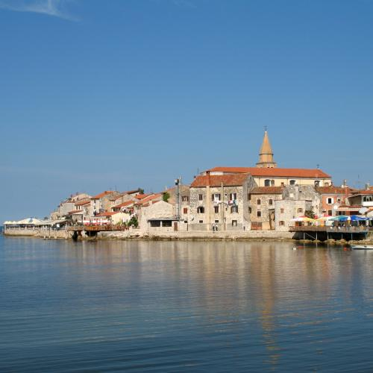
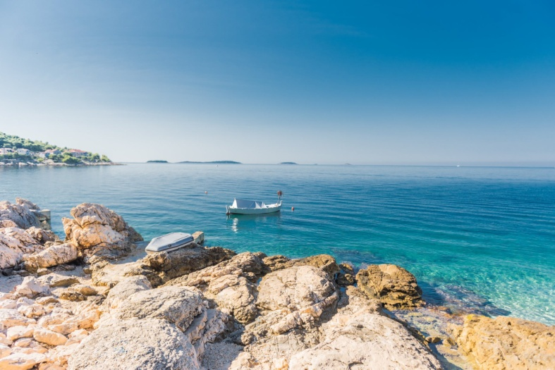

Danas ćeš naučiti što je to stvaran opis.
Otvori udžbenik na strani 143., pročitaj tekst MORE, odgovori na pitanja.
Zatim pročitaj definiju STVARNOG OPISA na 144.strani.
Nakon toga, pročitaj tekst o SUNCU na 147.str. i usmeno odgovori na pitanja:
- Što je Sunce?
- Kakva je njegova veličina u usporedbi s nekim drugim zvijezdama?
- Što je veće, Sunce ili naš planet?
- Koja je uloga Sunca?
- Zašto bi se svaki predmet sa Zemlje u Suncu u trenu otopio?
Zapiši plan ploče u bilježnicu.
Sada otvori prezentaciju koja se nalazi na našoj web stranici. Prouči je, a onda odaberi jednu od zadnje 3 fotografije te napiši STVARAN OPIS te fotografije.
Kada napišeš, poslikaj i pošalji mi na pregled.

Školski rad 31.3.2020.
STVARAN OPIS
STVARAN OPIS je opis kada opisujemo ono što vidimo, sa svim pojedinostima.
Prvo imenujemo što fotografija prikazuje u cjelosti, zatim što je najvažniji dio fotografije, detalje, pozadinu, itd.

Prilagođeni program – MARIN – pročitati STVARAN OPIS u svom udžbeniku, riješiti zadatke, prepisati plan ploče.

MATEMATIKA
Površina pravokutnika i kvadrata - vježbanje
Danas ćeš još malo ponavljati površinu i opseg pravokutnika i kvadrata.
Riješi radnu bilježnicu na 95., 96.strani i 97.strani.
Nakon toga, otvori kolo sa zadacima i odigraj ga. Zadatke sa kola prepiši u bilježnicu i riješi ih.
https://wordwall.net/hr/resource/433932/matematika/povr%c5%a1ina-pravokutnika-i-kvadrata
Kada to sve riješiš, poslikaj mi i pošalji na provjeru!

Prilagođeni program –MARIN –prepisati zadatke u bilježnicu i riješiti. Riješene zadatke poslati na pregled do KRAJA DANA!

Školski rad 31.3.2020.
VJEŽBA
- 3cm²=........................mm²
6dm²=................................cm²
12m²=........................dm²

- IZRAČUNAJ. (P꞊a·b)
- a=13 cm b) a=5m
b=14 cm b=2m
P=? P=?

- IZRAČUNAJ: (P꞊a·a)
a= 13cm b=7cm
P=? P=?

- Nacrtaj kvadrat kojemu je duljina stranice 45 mm.
Izračunaj opseg (O꞊a+a+a+a) tom kvadratu.

- Nacrtaj pravokutnik duljina stranice 6cm i 3cm. Izračunaj mu opseg. (O꞊a+a+b+b)

GLAZBENO – SCENSKA SKUPINA
Pogledaj animirani film po svom izboru.

